01.06.2020 г. Химия
Зачет по теме: Кислородсодержащие органические соединения

Задание 1: письменно ответьте на вопросы, выбрав один из предложенных ответов:

1. Вещество, формула которого СH₃COOH:
1. алкан
2. спирт
3. карбоновая кислота
4. альдегид

2. Перегонка нефти производится с целью получения:
1. только метана и бензола
2. только метана и бензина
3. различных нефтепродуктов
4. только ароматических углеводородов

3. Формула фенола:
1. C₆H₁₃OH
2. C₆H₅OH
3. C₆H₅NH₂
4. C₆H₅NO₃

4. Валентность углерода в органических соединениях:
1. один
2. два
3. три
4. четыре

5. Общая формула гомологического ряда предельных одноатомных спиртов:
1. CnH₂n-₁(OH)₃
2. CnH₂n(OH)₂
3. CnH₂n-₁OH
4. CnH₂n₊₁OH
Задание 2: письменно ответьте на вопросы, выбрав три правильных ответа из шести предложенных:

6. К классам органических соединений относятся:
- арены
- алкадиены
- оксиды
- основания
- щелочи
- алкены
7. Реакции, характерные для спиртов:
- горение
- присоединение
- полимеризация
- дегидратация
- химически инертны
- этерификация
8. Среди приведённых ниже веществ, найдите формулы карбоновых кислот:
- СН₃-СН₂-СООН
- СН₃-ОН
- СН₃-СН₂-СОН
- СН₃-СООН
- СН₃-СН₂- СН₂- СН₂-СООН
- ОН-СН₂- СН₂-ОН

9. Изомеры углеводорода составом С₅Н₁₂:
- СН₃-СН₂- СН₂- СН₂-СН₃
- СН₃-СН₂- СН (СН₃)-СН₃
- СН₃-СН₂- СН₂-СН₃
- СН₃-СН (СН₃)-СН₂-СН₃
- СН₃-СН₂- СН=СН ₂
- С₆Н₅-СН₃

10. Уксусную кислоту применяют для:
- очистки воды
- получения синтетического каучука
- для получения лекарств
- ацетатного шёлка
- ускорения созревания помидоров
- консервирования овощей

04.06.2020 г. Химия
Тема: Амины. Анилин.

Задание:
- изучить материал урока;
- составить краткий конспект;
- выполнить задания письменно.

Изучение нового материала
Амины – азотсодержащие органические вещества, производные аммиака (NH₃), в молекулах которых один или несколько атомов водорода замещены на углеводородный радикал (- R или – C_{n}H_{2n+1})
Функциональная группа: - NH₂ аминогруппа
Классификация аминов:
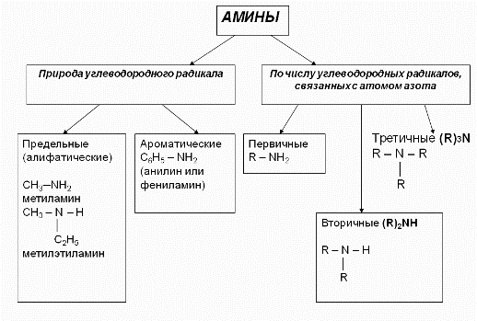
Нахождение аминов в природе
Амины широко распространены в природе, так как образуются при гниении живых организмов. Например, с триметиламином вы встречались неоднократно. Запах селедочного рассола обусловлен именно этим веществом. Обиходное словосочетание “трупный яд”, встречающиеся в художественной литературе, связано с аминами.
Номенклатура аминов
1. В большинстве случаев названия аминов образуют из названий углеводородных радикалов и суффикса амин.
CH₃-NH₂ Метиламин
CH₃-CH₂-NH₂ Этиламин
Различные радикалы перечисляются в алфавитном порядке.
CH₃-CH₂-NH-CH₃ Метилэтиламин

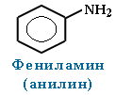

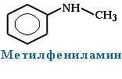
При наличии одинаковых радикалов используют приставки ди и три.
(CH₃)₂NH Диметиламин
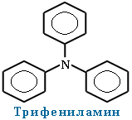
2. Первичные амины часто называют как производные углеводородов, в молекулах которых один или несколько атомов водорода замещены на аминогруппы -NH₂. В этом случае аминогруппа указывается в названии суффиксами амин (одна группа -NH₂), диамин (две группы -NH₂) и т.д. с добавлением цифр, отражающих положение этих групп в главной углеродной цепи.
Например:
CH₃-CH₂-CH₂-NH₂ пропанамин-1
H₂N-CH₂-CH₂-CH(NH₂)-CH₃ бутандиамин-1,3

Изомерия аминов
Структурная изомерия
- углеродного скелета, начиная с С₄H₉NH₂:
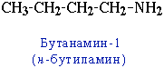

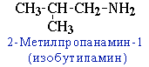

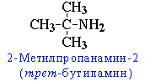
- положения аминогруппы, начиная с С₃H₇NH₂:
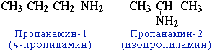
- изомерия аминогруппы, связанная с изменением степени замещенности атомов водорода при азоте, т.е. между типами аминов:
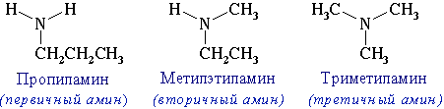

Пространственная изомерия
Возможна оптическая изомерия, начиная с С₄H₉NH₂:

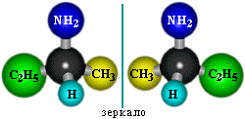
Получение аминов
Из-за запаха низшие амины долгое время принимали за аммиак, пока в 1849 году французский химик Шарль Вюрц не выяснил, что в отличие от аммиака, они горят на воздухе с образованием углекислого газа. Он же синтезировал метиламин и этиламин.
В1842 г Н. Н. Зинин получил анилин восстановлением нитробензола.
1) Промышленный способ получения:
а) восстановление нитросоединений
R-NO₂ + 6[H] ^{t,kat-Ni} → R-NH₂ + 2H₂O или
R-NO₂+3(NH₄)₂S ^{t, Fe в кислой среде} →R-NH₂ +3S↓ +6NH₃↑ + 2H₂O (р. Зинина)
б) CH₃Br + 2NH₃ ^{t, ↑p} → CH₃-NH₂ + NH₄Br
2) Лабораторный способ получения:
а) действие щелочей на соли алкиламмония
(получение первичных, вторичных, третичных аминов):
[R-NH₃]Г + NaOH ^{t} → R-NH₂ + NaГ + H₂O
б) действием галогеналканов на первичные алифатические и ароматические амины получают вторичные и третичные амины, в том числе, смешанные.
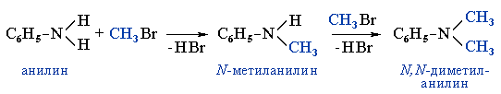
Физические свойства аминов
При обычной температуре только низшие алифатические амины CH₃NH₂, (CH₃)₂NH и (CH₃)₃N – газы (с запахом аммиака), средние гомологи – жидкости (с резким рыбным запахом), высшие – твердые вещества без запаха. Ароматические амины – бесцветные высококипящие жидкости или твердые вещества.
Низшие амины хорошо растворимы в воде. С увеличением числа и размеров углеводородных радикалов растворимость аминов в воде уменьшается. Ароматические амины в воде практически не растворяются.
По сравнению со спиртами алифатические амины имеют более низкие температуры кипения (т. кип. метиламина -6 °С, т. кип. метанола +64,5 °С).
Анилин (фениламин) С₆H₅NH₂ – важнейший из ароматических аминов.
Анилин представляет собой бесцветную маслянистую жидкость с характерным запахом (т. кип. 184 °С, т. пл. – 6 °С). На воздухе быстро окисляется и приобретает красно-бурую окраску. Ядовит.
Химические свойства аминов
1. Основные свойства
Для аминов характерны основные свойства, которые обусловлены наличием не поделённой электронной пары на атоме азота
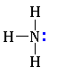
Алифатические амины – более сильные основания, чем аммиак, т.к. алкильные радикалы увеличивают электронную плотность на атоме азота. По этой причине электронная пара атома азота удерживается менее прочно и легче взаимодействует с протоном.
Ароматические амины являются более слабыми основаниями, чем аммиак, поскольку неподеленная электронная пара атома азота смещается в сторону бензольного кольца, вступая в сопряжение с его π-электронами.
Ряд увеличения основных свойств аминов:
C₆H₅-NH₂ < NH₃ < R₃N < R-NH₂ < R₂NH
-------------------------------------------------→
возрастание основных свойств
Водные растворы аминов имеют щелочную реакцию (амины реагируют с водой по донорно-акцепторному механизму):
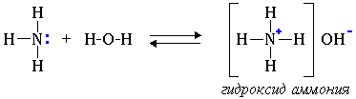

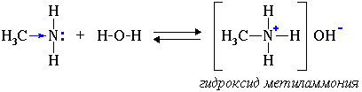
R-NH₂ + H₂O → [R-NH₃]⁺ + OH⁻
ион алкиламмония
Анилин с водой не реагирует и не изменяет окраску индикатора!!!

Взаимодействие с кислотами (донорно-акцепторный механизм):
CH₃-NH₂ + H₂SO₄ → [CH₃-NH₃]HSO₄
(соль - гидросульфат метиламмония)
2CH₃-NH₂ + H₂SO₄ → [CH₃-NH₃]₂SO₄
(соль - сульфат метиламмония)

2. Реакции окисления
Реакция горения (полного окисления) аминов на примере метиламина:
4СH₃NH₂ + 9O₂ → 4CO₂ + 10H₂O + 2N₂
Ароматические амины легко окисляются даже кислородом воздуха. Являясь в чистом виде бесцветными веществами, на воздухе они темнеют. Неполное окисление ароматических аминов используется в производстве красителей.

3. Особые свойства анилина
Для анилина характерны реакции как по аминогруппе, так и по бензольному кольцу. Особенности этих реакций обусловлены взаимным влиянием атомов.
1) Для анилина характерны свойства бензольного кольца – действие аминогруппы на бензольное кольцо приводит к увеличению подвижности водорода в кольце в орто- и пара- положениях:
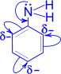
С одной стороны, бензольное кольцо ослабляет основные свойства аминогруппы по сравнению алифатическими аминами и даже с аммиаком.
С другой стороны, под влиянием аминогруппы бензольное кольцо становится более активным в реакциях замещения, чем бензол.
Например, анилин энергично реагирует с бромной водой с образованием 2,4,6-триброманилина (белый осадок). Эта реакция может использоваться для качественного и количественного определения анилина:

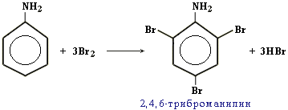
2) Свойства аминогруппы:
С₆Н₅NН₂ + HCl → [С₆Н₅NН₃ ]⁺Сl⁻
хлорид фениламмония
Применение
Амины используют при получении лекарственных веществ, красителей и исходных продуктов для органического синтеза. Гексаметилендиамин при поликонденсации с адипиновой кислотой дает полиамидные волокна.
Анилин находит широкое применение в качестве полупродукта в производстве красителей, взрывчатых веществ и лекарственных средств (сульфаниламидные препараты).

Ответьте на вопросы:
1. Дать определение аминам.
2. Напишите функциональную группу аминов.
3. Напишите уравнение реакции Зинина.
4. Перечислите химические свойства аминов.
5. Чем объясняются особые свойства анилина?

